SEQUENCE 3: Productions alimentaires, plats, mots et proverbes venus du monde entier

Fiche de travail numéro 1 : Dis-moi comment est ton pays et je te dirai ce que tu manges
Relief, climat et production
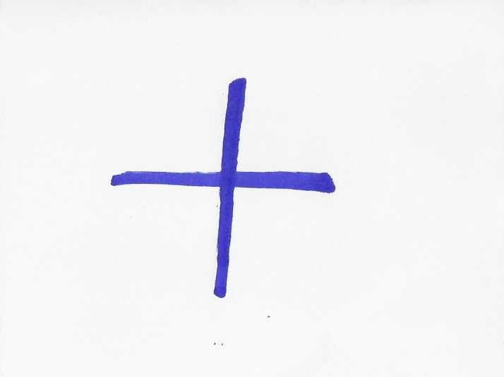
Durée: 30’
Mode de groupement: en groupe-classe
Matériel nécessaire: fiche de travail numéro 1
Consignes /supports:
- Regarde ces photos et la carte de répartition du blé et du riz dans le monde (dans un atlas, ton livre de géographie ou sur
http://histoire-geographie.ac-dijon.fr/SIG/Carto/sig/Riz/2production.gif)
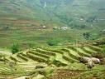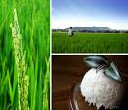
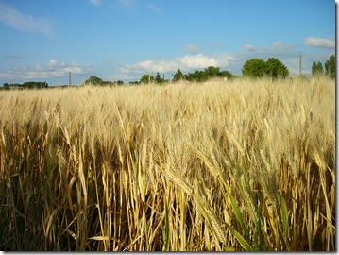
- Reconnais-tu les aliments cultivés ?
- De quels climats et reliefs ces produits semblent-ils avoir besoin pour pousser (par rapport aux photos et aux cartes que tu voies) ?
- Pour répondre, tu peux aussi t’aider des fiches de travail précédentes et des cartes.

